АНОТАЦІЯ

Дипломна робота присвячена дослідженню ефективності захисних покриттів для захисту інформації від лазерних систем акустичної розвідки (ЛСАР). В роботі здійснено огляд існуючих ЛСАР, їх характеристик та можливостей, проаналізовано характеристики різних видів захисного скла і захисних покриттів. Розроблено лазерну установку та проведено дослідження напівпровідникового лазера. Здійснено дослідження оптичних характеристик різних зразків захисного скла та захисних плівок та зроблено висновки щодо можливості їх застосування для захисту інформації від ЛСАР.

ABSTRACT

Thesis is dedicated to research of the effectiveness of protective coatings for protection from laser microphones. In this paper the overview of existing laser microphones, their characteristics and potentialities was carried out, the characteristics of different types of protective glasses and protective coatings were analysed. Laser unit was developed and semiconductor laser was probed. Research of optical characteristics of different samples of protective glasses and protective films was held and conclusions on the possibility of their application for protection from laser microphones were made.

ЗМІСТ
ВСТУП 4
РОЗДІЛ 1. ЛАЗЕРНІ СИСТЕМИ АКУСТИЧНОЇ РОЗВІДКИ 9
1.1 Принцип роботи лазерних систем акустичної розвідки 9
1.2 Можливості лазерних систем акустичної розвідки 12
РОЗДІЛ 2. ЗАХИСНЕ СКЛО ТА ЗАХИСНІ ПОКРИТТЯ 17
2.1 Основні види захисного скла та його характеристики 17
2.1.1 Енергозберігаюче скло 20
2.1.2 Сонцезахисне скло 23
2.1.3 Скло, що поглинає інфрачервоне випромінювання 27
2.2 Види захисних покриттів 30
2.2.1 Структура та характеристики захисних плівок 33
2.2.2 Плівки для захисту інформації 40
РОЗДІЛ 3. ДОСЛІДЖЕННЯ ЗАХИСНИХ ПОКРИТТІВ НА ЗАХИЩЕНІСТЬ ВІД ЛСАР 42
3.1 Опис експериментальної установки та дослідження параметрів напівпровідникового лазера неперервної дії 42
3.2 Дослідження промислового захисного скла 50
3.3 Дослідження захисних покриттів 51
ВИСНОВКИ 55
СПИСОК ВИКОРИСТАНИХ ДЖЕРЕЛ 56

ВСТУП

Дані про можливості лазерних систем акустичної розвідки суперечливі. У рекламних матеріалах дальність вказується для різних систем від сотень метрів до кілометра. Однак без посилання на рівень зовнішніх акустичних шумів ці величини можна розглядати як потенційно досяжні в ідеальних умовах.
Проте з друкованих видань відомо, що лазерні мікрофони широко використовувалися проти співробітників радянського посольства і консульств в США. Тому можна вважати, що так як досвідчені фахівці в змозі таємно застосовувати подібні пристрої, то досить ймовірним є залучення лазерних систем для вирішення завдань конкурентної боротьби вже в найближчому майбутньому.
На сьогоднішній день створено ціле сімейство лазерних засобів акустичної розвідки. Досягнення в розвитку лазерної техніки дозволили значно поліпшити технічні характеристики і надійність роботи даних систем розвідки. Є інформація про потенційну можливість роботи по об'єктах на відстанях до 10 км. З'явилися відомості про створення ефективного дифузійного лазера, що дозволяє вести знімання сигналу із скла під досить великим кутом. Таким чином, лазерні системи існують і можуть при дотриманні ряду умов бути вельми ефективним засобом технічної розвідки.
Системи перехоплення інформації на основі лазерного випромінювання особливо привабливі тим, що вони дозволяють знімання мовної інформації максимально безпечно, на відстані, опосередковано, уникаючи необхідності присутності в приміщенні з метою розміщення там підслуховуючи пристроїв, що завжди пов'язане з ризиком. Окрім того, виявлення працюючого лазерного мікрофона дуже складне, а в ряді випадків технічно нездійсненне.
Подальший розвиток лазерних систем, найймовірніше, піде по шляху зменшення маси та габаритів пристроїв за рахунок використання сучасних напівпровідникових лазерів, оптичних пристроїв та засобів первинного опрацювання сигналів з використанням ЕОМ. Використання лазерних систем в технічному плані не має серйозних проблем, і в найближчому майбутньому вони стануть звичайним засобом несанкціонованого отримання мовної інформації не тільки спецслужб.
На теперішньому етапі розвитку засобів захисту інформації захист оптико-електронного каналу витоку інформації забезпечується здебільшого активними засобами. Однак такі засоби мають ряд недоліків, і не завжди здатні забезпечити надійний захист. Тому ефективнішим є поєднанням активних і пасивних методів, а також вирішення проблеми захисту приміщень ще на етапі будівництва. В свою чергу, пасивний метод захисту реалізується встановленням рельєфного або матового віконного скла, внаслідок чого повністю втрачається оптична прозорість вікон.
Саме тому актуальним є розроблення і застосування оптично прозорих покриттів для скла, які б збільшували розсіювання або зменшували відбивання лазерного променя при зніманні інформації. При детальному розгляді з'ясувалося, що на даний момент в Україні практично немає серйозних розробок та методик, що дозволяють забезпечити захист мовної інформації від ЛСАР пасивним методом. Водночас в інших країнах такі розробки існують і активно використовуються оборонними установами.
Зокрема з 2000 року плівки “Signals Defenses” застосовуються урядом США для послаблення радіочастотних сигналів та оптичного випромінювання інфрачервоного спектру з одночасно високим коефіцієнтом пропускання в діапазоні видимого світла і низьким коефіцієнтом відбивання. Це зменшує вплив пристроїв, які працюють в цих діапазонах, зокрема лазерних мікрофонів. Вони встановлені більш як на 400 урядових об’єктах США.
Отже, метою дипломної роботи було дослідження ефективності захисних покриттів для захисту інформації від лазерних систем акустичної розвідки, а саме здійснення дослідження оптичних характеристик різних зразків захисного скла і захисних плівок та формування висновків щодо можливості їх застосування для захисту інформації від ЛСАР.
Для досягнення даної мети були поставлені наступні задачі:
- Розробка експериментальної установки на основі твердотільного лазера і вимірювача потужності;
- Дослідження параметрів напівпровідникового лазера та можливості використання його для рішення поставлених задач;
- Дослідження оптичних характеристик захисного віконного скла, яке виробляється сучасною промисловістю;
- Дослідження оптичних характеристик існуючих зразків захисних покриттів.
Наукова новизна роботи полягає у комплексному підході до проблеми пасивного захисту оптико-електронного каналу витоку інформації, аналізі всіх існуючих розробок у даній області та практичному дослідженні оптичних характеристик зразків захисного скла та захисних покриттів.
Результати досліджень можуть бути використані для виробництва скла, яке володіє властивостями необхідними для захисту від лазерних мікрофонів. Також керуючись результатами досліджень можна зробити висновки щодо ефективності тих чи інших захисних покриттів та напрямків подальшого розроблення ефективніших зразків.

РОЗДІЛ 1. ЛАЗЕРНІ СИСТЕМИ АКУСТИЧНОЇ РОЗВІДКИ

1.1 Принцип роботи лазерних систем акустичної розвідки

Найбільш перспективним способом знімання інформації на великих відстанях є використання лазерних мікрофонів, перші зразки яких були прийняті на озброєння американськими спецслужбами ще в 60-і роки. Вони призначені для знімання акустичної інформації з плоских вібруючих під дією акустичних хвиль поверхонь. До таких поверхонь відносяться, перш за все, шибки закритих вікон.
Приймач
приемник
Віконне скло
Лазер
Рис. 1.1 Принцип роботи лазерного мікрофона

Система лазерного підслуховування складається з лазерного передавача в інфрачервоному діапазоні і оптичного приймача. Принцип роботи цих пристроїв, які отримали назву лазерні системи акустичної розвідки (ЛСАР), полягає в наступному. Лазерний промінь за допомогою оптичного прицілу направляється на вікно приміщення, в якому ведуться розмови, які цікавлять зловмисника. Генероване лазерним передавачем випромінювання (високочастотний сигнал) поширюється через атмосферу, відбивається від поверхні віконного скла, модулюється при цьому за законом акустичного сигналу, який також впливає на скло, повторно долає атмосферу і приймається фотоприймачем, що відновлює розвідувальний сигнал (Рис. 1.1). При відбитті лазерного променя від вібруючої поверхні відбувається його частотна, кутова і фазова модуляція.
Сама модуляція зондувального сигналу на нелінійному елементі, в якості якого виступає віконне скло, досить складний фізичний процес, який спрощено може бути представлений в наступному вигляді:
1. Звукова хвиля, що генерується джерелом акустичного сигналу, падаючи на межу поділу повітря-скло, викликає відхилення поверхні скла від початкового положення. Відхилення призводять до дифракції світла, що відбивається від цієї межі.
Дійсно, це помітно, наприклад, при падінні плоскої монохроматичної звукової хвилі на плоску межу поділу. Відхилення межі від стаціонарного стану є біжучою уздовж скла «поверхневою» хвилею з амплітудою, пропорційною амплітуді зсувів середовища в полі звукової хвилі, а довжина λ_{п} цієї поверхневої хвилі дорівнює:
$λ_{п}=\frac{λ_{а}}{\sin{θ_{3}}}$ (1.1)
де θ₃ – кут падіння, λ_{а} – довжина падаючої акустичної хвилі.
2. Відбите від збуреної поверхні світло містить зсунуті по частоті дифракційні компоненти. Якщо поперечний розмір падаючого пучка лазерного випромінювання значно перевищують довжину «поверхневої» хвилі, то відбите світло становить сукупність дифрагуючих пучків, що поширюються по дискретним напрямами, що визначаються з рівності:
$λ_{а}k_{c}\left(\sin{θ_{0}}-\sin{θ_{m}}\right)=π$ (1.2)
де θ₀ – кут падіння вихідного світлового пучка, $k_{c}={2π}/{λ_{c}}$ – хвильове число, λ_{с} – довжина світлової хвилі.
В результаті у відбитих пучках присутні три види модуляції оптичного випромінювання.
По-перше, частотна модуляція, викликана ефектом Доплера, внаслідок коливання віконного скла під впливом акустичних сигналів.
При цьому девіація частоти щодо центрального значення монохроматичного випромінювання лазера підсвічування має величину:
$Δω=\frac{2π}{λ_{а}V_{п}}$ (1.3)
де $V_{п}={C_{3}}/{\sin{θ_{3}}}$ – швидкість розповсюдження «поверхневої» хвилі,
C₃ – швидкість звуку в середовищі.
Але цей вид модуляції через проблеми вимірювання змін частоти (довжини хвилі) для добування інформації практично не використовується.
По-друге, фазова модуляція, викликана наявністю у відбитому сигналі як дзеркально-відбитого, так і дифракційних компонентів.
Результат суперпозиції останніх призводить до того, що якщо поперечні розміри падаючого оптичного пучка малі в порівнянні з довжиною «поверхневої» хвилі, то у відбитому сигналі буде домінувати дифракційний пучок нульового порядку. В цьому випадку і виявиться, що фаза світлової хвилі буде промодульованою в часі з частотою звукового сигналу.
Інший варіант побудови системи лазерного підслуховування передбачає реалізацію в оптичному приймачі фазової демодуляції шляхом порівняння фаз опромінюючого і відбитого променів. З цією метою вихідний промінь за допомогою напівпрозорого дзеркала розщеплюється на два промені. Одним з них опромінюється скло, інший направляється до приймача в якості опорного сигналу. В оптичному приймачі створюється електричний сигнал з рівнем, відповідним різниці фаз опорного і відбитого променів або коливань скла вікна. Цей варіант забезпечує більш високу чутливість системи підслуховування, але складний у реалізації.
По-третє, амплітудна модуляція, викликана коливаннями підсвічувального пучка відносно напрямку дзеркального (максимального) відбивання.
Ці коливання викликані також просторовим переміщенням віконного скла під впливом акустичного сигналу.
На практиці найбільш часто використовують системи, що працюють на сприйнятті саме цього виду модуляції.
Зміна кута відбивання лазерного променя, тобто кутова модуляція, відбувається внаслідок викривлення поверхні скла під час його коливання. Відбитий промінь приймається оптичним приймачем, розміщеним в точці прийому відбитого променя. Зміни напряму відбитого променя при коливаннях скла викликають відповідні зміни положення плями світла на світлочутливому елементі (фотодіоді, фототранзисторі) оптичного приймача. В результаті цього змінюється освітленість світлочутливого елемента приймача і амплітудна модуляція електричного сигналу на виході елемента. Сигнал після підсилення прослуховується і записується на аудіомагнітофон. Юстування положення світлочутливого елемента оптичного приймача проводиться за оцінкою оператором розбірливості мови.

1.2 Можливості лазерних систем акустичної розвідки

Дані про можливості систем лазерного підслуховування суперечливі. У рекламних матеріалах дальність вказується для різних систем від сотень метрів до кілометра. Однак без посилання на рівень зовнішніх акустичних шумів ці величини можна розглядати як потенційно досяжні в ідеальних умовах. У міських умовах коливання зовнішнього скла вікна з подвійним склінням під дією шуму вулиці можуть перевищувати амплітуду його коливання від акустичного мовного сигналу. Слід також мати на увазі складність практичного встановлення випромінювача і приймача, при якому забезпечується потрапляння дзеркально відбитого від скла невидимого лазерного променя на фотоприймач. Оптимальний варіант застосування – забезпечення перпендикулярності лазерного променя по відношенню до поверхні опромінюваного скла. В цьому випадку відбитий промінь повернеться до фотоприймача, встановленого поряд (в одному приміщенні) з випромінювачем.
Однак з друкованих видань відомо, що лазерні мікрофони широко використовувалися проти співробітників радянського (російського) посольства і консульств в США, підслуховували розмови навіть в сім'ях їхніх співробітників за місцем проживання. Тому можна вважати, що так як досвідчені фахівці в змозі таємно застосовувати подібні пристрої, то досить ймовірним є залучення лазерних систем для вирішення завдань конкурентної боротьби вже в найближчому майбутньому.
На сьогоднішній день створено ціле сімейство лазерних засобів акустичної розвідки. Досягнення в розвитку лазерної техніки дозволили значно поліпшити технічні характеристики і надійність роботи даних систем розвідки. Досить сказати, що з'явилася можливість дистанційної реєстрації коливань скла з амплітудою аж до 10⁻¹⁴ – 10⁻¹⁶ м, є повідомлення про потенційну можливість роботи по об'єктах на відстанях до 10 км, а напрацювання на відмову серійного гелій-неонового лазера становить не менше 10 000 годин.
Для того щоб працювати з лазерними системами акустичної розвідки, потрібен великий досвід. Зокрема, необхідно правильно вибрати точку знімання, грамотно розташувати апаратуру на місцевості, провести ретельне юстування. Для опрацювання перехоплених повідомлень в більшості випадків є необхідним використання професійної апаратури опрацювання мовних сигналів на базі комп'ютера. Проте поки така техніка не для любителів.
Нижче подані технічні характеристики деяких видів лазерних систем акустичної розвідки (Табл. 1.1).

Таблиця 1.1 Технічні характеристики ЛСАР
Тип | Компонент | Тип приладу | Довжина хвилі, нм | Потужність, мВт | Фокусна відстань, мм
STG-4510-LASER | Передавач | Напівпровідниковий | 800...820 | 5 | 135
 | Приймач | PIN-діод | 800...1000 | — | 500

Продовження таблиці 1.1
Тип | Компонент | Тип приладу | Довжина хвилі, нм | Потужність, мВт | Фокусна відстань, мм
РК-1035-SS | Передавач | Напівпровідниковий | 850 | 5 | 0,5 мрад
 | Приймач | Діод | 800...1000 | — | 135
 | Електронний блок | Фільтр, підсилювач, магнітофон | — | — | —
HKG GD-7800 | Передавач | Напівпровідниковий | 750...840 | 5 | 135
 | Приймач | PIN-діод | 800...1000 | — | 500
Сапфір-040 | Передавач | Напівпровідниковий | 830 | 10 | —
 | Приймач | — | Ближні ІЧ | — | —

На якість роботи лазерних мікрофонів суттєво впливає велика кількість різних факторів: погодні умови, рівні фонових шумів, товщина і марка скла, жорсткість кріплення скла в рамі, спосіб кріплення рами до стіни, довжина хвилі передавача, точність юстування апаратури, обробки сигналу, довжина хвилі, рівень мови в приміщенні і т. д. У зв'язку з цим складно говорити про дальність перехоплення інформації взагалі, можна розрахувати дальність знімання інформації з даного приміщення даною апаратурою в даних умовах. До речі, німецькі фахівці навіть у рекламних проспектах відзначають, що дальність дії лазерної апаратури від одиниць до сотень метрів.
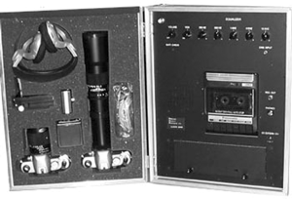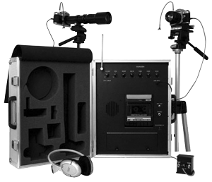
Рис. 1.2 Зовнішній вигляд ЛСАР

Подальший розвиток лазерних систем, найймовірніше, піде по шляху зменшення маси та габаритів пристроїв за рахунок використання сучасних напівпровідникових лазерів, оптичних пристроїв та засобів первинного опрацювання сигналів з використанням ЕОМ.
В цілому, про можливість застосування вищевикладених методів в інтересах промислового шпигунства можна зробити наступні висновки:
- Апаратура, що використовує принцип високочастотного нав'язування – реальний засіб несанкціонованого отримання мовної інформації;
- Ефективність її застосування залежить від наступних факторів:
- рівня мови;
- відстані від пункту контролю до об'єкта;
- технічних характеристик апаратури і засобів вторинного опрацювання перехоплених сигналів;
- погодних умов;
- ступеня підготовки осіб, які використовують технічні засоби розвідки;
- Застосування подібної техніки можливе тільки за умови ретельної попередньої підготовки;
- Використання апаратури високочастотного нав'язування в провідних каналах має хорошу перспективу внаслідок простоти і дешевизни, відомих методів;
- Використання лазерних систем в технічному плані не має серйозних проблем, і в найближчому майбутньому вони стануть звичайним засобом несанкціонованого отримання мовної інформації не тільки спецслужб.

РОЗДІЛ 2. ЗАХИСНЕ СКЛО ТА ЗАХИСНІ ПОКРИТТЯ

2.1 Основні види захисного скла та його характеристики

Флоат-скло. В даний час це найбільш поширений тип скла, одержаний за допомогою флоат-методу, при якому скло при виході з печі плавлення виливається на поверхню розплавленого олова і далі у вигляді безперервної стрічки надходить через зону охолодження на подальшу обробку. Флоат-скло характеризується винятковою рівністю і відсутністю оптичних дефектів. Найбільший розмір одержуваного скла, як правило, становить 5100-6000 мм х 3210 мм, при цьому товщина аркуша може бути навіть менше двох міліметрів і досягати 25 мм. Отримуване скло може бути прозорим, пофарбованим або з покриттям.
Гартоване скло – це скло, у якого шляхом хімічної або термічної обробки підвищується міцність до ударів і перепадів температури, в порівнянні із звичайним склом. При руйнуванні загартоване скло розпадається на маленькі безпечні осколки. Слід звернути увагу на той факт, що загартоване скло не підлягає механічній обробці, тому і виконуватися вона повинна перед процесом гартування. Гартоване скло може застосовуватися при виробництві склопакетів або ламінованого скла.
Ламіноване скло (триплекс) – це архітектурне скло, що складається з двох або більше частин скла, які ламінують разом за допомогою ламінуючої плівки або спеціальної ламінуючої рідини.
Основне завдання триплексу – перешкоджати насильницькому вторгненню. Ламінування не збільшує механічну міцність скла, проте при руйнуванні скло залишається цілим завдяки ламінуючій плівці, на якій залишаються прикріпленими осколки скла. Крім того, використання триплексу:
- знижує небезпеку від осколків, що розлітаються, або падаючого скла (скло розбивається, але залишається в рамі);
- сприяє захисту приміщення від шкідливої дії ультрафіолетових променів (оберігає від вигорання меблі, шпалери, і ін.);
- забезпечує звукоізоляцію (багатошарове скло здатне ефективно знижувати дію небажаних шумів).
Різними видами ламінуючих плівок можна забезпечити практично будь-яке тонування скла.
Армоване скло – листове скло з металевою сіткою, безпечне і пожежостійке, яке при пожежі утворює ефективну перешкоду проти диму і гарячих газів. При пожежі воно може тріснути, проте арматура утримує його на місці, запобігаючи тим самим розповсюдженню вогню. Осколки скла не випадають навіть при утворенні декількох розломів, а утримуються на місці арматурою.
Протипожежне скло. Його можна розділити за захисними властивостями, наприклад, на вогнестійке та ізолююче від вогню.
Вогнестійке скло перешкоджає проникненню полум'я та диму протягом часу, характерного для кожного класу скла. Скло такого типу – це, як правило, одношарове, загартоване і виготовлене спеціально для захисту від пожежі скло, яке пропускає, як правило, теплове випромінювання.
Захисне протипожежне скло – це, як правило, елементи з ламінованого скла або елементи зі спеціальних матеріалів, отриманих спеціальними методами, які, крім того, що перешкоджають проникненню вогню і диму, захищають також і від проникнення теплового випромінювання таким чином, що температура на протилежній поверхні піднімається повільно.
Ударостійке скло. Термін «ударостійке скло» об'єднує декілька видів скла із спеціальними властивостями. В залежності від чого ми хочемо убезпечити своє життя чи власність – від проникнення, дій вандалів (антивандальне скло), пострілів зі зброї (куленепробивне або броньоване скло) і т.д. – розрізняють кілька видів ударостійкого захисного скла.
Захисне скло – це завжди конструкція з декількох стекол, склеєних між собою полімерними матеріалами (ламіноване скло, «триплекс»). Державний стандарт визначає скло захисне багатошарове як «склеєні між собою полімерними матеріалами в різному поєднанні пластини силікатного скла, силікатного з органічним склом, полікарбонатом або зміцнюючими плівками. Являє собою багатошаровий блок, що володіє захисними властивостями. Скло захисне багатошарове призначене для використання на транспортних засобах, в адміністративних, громадських і житлових будинках, де є необхідність у захисті життя людини і матеріальних цінностей».
Захисне багатошарове скло поділяють на кілька класів захисту. Основа класифікації – характеристики навантаження, яке здатне витримати захисне скло.
Ударостійке скло – захисне скло, що витримує багаторазовий удар вільно падаючого тіла з нормованими показниками. Згідно з вимогами ударостійке скло здатне витримувати удар вільно падаючого кульового тіла, маса якого досягає 4,11 кг, якщо висота падіння становить від 3,5 до 9,5 метрів.
Скло, що відбиває теплові промені. Коефіцієнт відбивання залежить від коефіцієнта заломлення скла і довжини хвилі падаючого світла. Відбиваюче скло покрите металевими, діелектричними або напівпровідниковими складами, які розрізняють за типом впливу на випромінювання, способом виготовлення і застосування. Одні і ті ж склади, нанесені на скло різними способами, нерідко виявляють різні властивості. Раніше покриття наносили на скло шляхом хімічного осадження благородних металів з їх розчинів. В даний час широко поширені методи металізації скла в вакуумі. Шар рівної товщини, який забезпечує однорідне фарбування, краще всього наноситься методом іонного розпилення. Розроблені також нові методи хімічного осадження шарів металу, за допомогою яких вдається наносити метали груп заліза і платини, особливо нікель, і вигляді добре зчеплених зі склом плівок.
При використанні більшості металів коефіцієнт спектрального відбивання досить поступово підвищується від області видимої частини спектра в бік більш довгих хвиль в шарах, які частково пропускають випромінювання. Лише при покриттях міддю і золотом виявляється порівняно більш швидке наростання коефіцієнту відбивання. Тому золото застосовують переважно як матеріал покриття, який селективно відбиває інфрачервоне випромінювання і одночасно вибірково підвищує світлопропускання за рахунок зниження відбивної дії в інтерференційних шарах з більш високим коефіцієнтом заломлення. При цьому випромінювання всередину приміщення стає порівняно слабким завдяки низьким коефіцієнтам емісії металізованих поверхонь.
Оскільки металеві покриття характеризуються низькою міцністю до стирання, їх наносять, як правило, лише на внутрішні поверхні склопакетів. Інші метали рідко використовують для покриття в будівельних стеклах через те, що їх досить важко наносити рівномірним шаром. Дуже тонкі плівки золота при рівній проникності інфрачервоного випромінювання дають в порівнянні з нікель-хромовими покриттями майже вдвічі більше світлопропускання. Однак тому вони як на просвіт, так і при відбитому світлі виглядають пофарбованими.
Металеве покриття одночасно підвищує теплозахист взимку внаслідок зменшення випромінювання з приміщення. Поглинена шаром металу частка інфрачервоного випромінювання відповідає відбитій частині або навіть перевищує останню. Тонкі шари металу повинні під дією опромінення значно нагріватися. Результати температурних вимірювань поки не опубліковані. Сприйнята теплова енергія частково передається через скло назовні, а частково потрапляє в приміщення. Передана в приміщення енергія випромінювання (близько 25% поглиненої енергії) повинна підсумовуватися із загальним пропусканням прямого випромінювання.

2.1.1 Енергозберігаюче скло

Нові енергозберігаючі властивості скла забезпечуються нанесенням на його поверхню низькоемісійних оптичних покриттів, а саме скло з таким покриттям отримало назву низькоемісійне. Ці покриття забезпечують проходження в приміщення короткохвильового сонячного випромінювання, але перешкоджають виходу з приміщення довгохвильового теплового випромінювання, наприклад від опалювального приладу. Тому скло з низько емісійними покриттями називають селективним склом.
Визначальною ідеєю в низькоемісійних технологіях є напилення на поверхню флоат-скла провідного покриття з кольорових металів або напівпровідникових оксидів, що містить вільні електрони. За рахунок електропровідності і явищ інтерференції, викликаних наявністю в покритті вільних електронів, можуть бути отримані скла, призначені для виконання наступних функцій:
- скорочення втрат тепла приміщенням за рахунок відбивання теплових хвиль в інфрачервоному діапазоні;
- відбивання сонячної радіації;
- захист приміщень від електромагнітного випромінювання і радіохвиль;
- відбивання випромінювання у видимому діапазоні.
Напилювання може наноситися як на прозоре скло, так і на скло, пофарбоване в масі, при цьому можливе отримання таких специфічних конструкцій як електрообігріваюче скло або «антистатичне» скло (захищене від накопичення статичної електрики).
Характеристикою енергозбереження є випромінююча здатність скла. Під випромінюючою здатністю скла (емісією) розуміють здатність скляної поверхні відбивати довгохвильове, невидиме людським оком теплове випромінювання, довжина хвилі якого менше 16000 нм. Еміситент поверхні визначає випромінюючу здатність скла (у звичайного скла складає 0,83, а у селективних менше 0,04) і, отже, можливість відбивати назад в приміщення теплове випромінювання.
Причина виникнення випромінювання криється в русі вільних електронів атомів, що знаходяться на поверхні скла, і щільності рухомих електронів. Далеко не всі метали, що добре проводять електричний струм, володіють властивістю відбивати довгохвильове теплове випромінювання.
Отже, чим нижче еміситент, тим менше втрати тепла. При цьому скло з оптичним покриттям, що має значення еміситента 0,004 відбиває назад в приміщення понад 90% теплової енергії.
В даний час для цих цілей використовується два типи покриттів: так зване К-скло (тверде покриття), та i-скло (м’яке покриття).
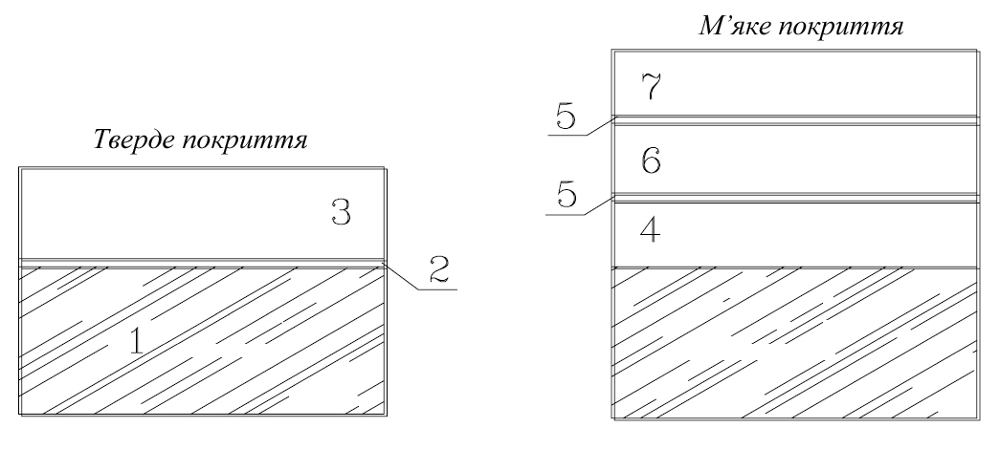
Рис. 2.1 Склад шарів низькоемісійних покриттів
1 – флоат-скло; 2 – шар натрію, блокуючий дифузію; 3 – шар оксиду олова; 4 – адгезійний шар; 5 – блокуючі шари; 6 – шар срібла; 7 – покриваючий шар

Першим кроком у випуску енергозберігаючого скла було виробництво К-скла. Для додання Флоат-склу теплозберігаючих властивостей, безпосередньо при виготовленні, на його поверхні методом хімічної реакції при високій температурі (метод піролізу) створюється тонкий шар з оксидів металів, який є прозорим, і в той же час володіє електропровідністю. Відомо, що електропровідність безпосередньо пов'язана з випромінювальною здатністю поверхні. Величина випромінювальної здатності простого скла складає 0,84, а у К-скла близько 0,2.
Наступним значним кроком у виробництві теплозберігаючого скла став випуск i-скла, яке за своїми теплозберігаючими властивостями в 1,5 разу перевершує К-скло. Відмінність між К-склом та i-склом полягає в коефіцієнті випромінювальної здатності, а також технології його отримання. I-скло виготовляється вакуумним напиленням і складає тришарову (або більше) структуру з шарів срібла діелектрика, що чергуються. Технологія нанесення вимагає використання високовакуумного устаткування з системою магнетронного розпилювання.
Основним недоліком i-скла є його порівняно знижена абразивна стійкість в порівнянні з К-склом, що представляє деяку незручність при його транспортуванні, але враховуючи, що таке покриття знаходиться усередині склопакета, це не позначається на його експлуатаційних властивостях.
Необхідно також звернути увагу, що при роботі з К-склом та i-склом існує необхідність зачистки (тобто зняття) покриття в місці контакту дистанційної рамки і скла. Це необхідно для запобігання корозії покриття, уздовж поверхні, в процесі експлуатації, а також для збільшення адгезії бутилу до скла.
Застосуванням такого скла, є його використання у складі склопакетів, теплозберігаючі властивості яких багато в чому визначаються параметрами покриття на склі.

2.1.2 Сонцезахисне скло

Під сонцезахисним склом розуміють скло, яке володіє здатністю знижувати пропускання світлової і/або сонячної теплової енергії. Сонцезахисним є, наприклад, забарвлене по всій масі скло, а також деякі види скла з покриттями.
До недавнього часу значення пропускання повного випромінювання і природного світла через скло у внутрішнє приміщення були майже прямо пропорційні один одному. Величина пропускання природного світла сонцезахисними стеклами знижувалася, при зменшенні величини проникнення випромінювання в цілому. Темний колір сонцезахисного скла означав, що вони ефективно захищають від сонячного випромінювання. Тільки скло зеленого кольору були виключенням з правил.
По механізму дії сонцезахисне скло можна розділити на 2 групи: таке, що відбиває випромінювання і таке, що поглинає випромінювання. Для поверхні скла першої групи характерний тонкий металевий шар, що наноситься в процесі виробництва, який перешкоджає проникненню випромінювання через скло. Слід зазначити, що шари, що відображають, одночасно поглинають якусь частину випромінювання.
При виготовленні поглинаючого скла на розплавлену скляну масу наносяться або кристали металів, або оксиди металів, які володіють здатністю поглинати частину сонячного випромінювання. Паралельно з цим скло нагріваються і віддає велику частину отриманого ним тепла в зовнішній простір. Частина тепла, проте, передається всередину приміщення, що є, звичайно, небажаним явищем, збільшуючи потребу енергії на охолоджування приміщення.
Конструкції, що поєднують в собі покриття, що відбивають, і покриття з низькою випромінювальною здатністю, є новим виробом. Повністю віддзеркалювальні поверхні прозорого скла отримують шляхом послідовного нанесення покриття на поверхню скла. Як правило, кількість покриваючих шарів дорівнює п'яти, з яких чотири є шарами оксидів металів, а п'ятий працюючий шар складається з срібла. Срібло володіє здатністю пропускати видиме світло, як і звичайне скло. У разі, коли довжина хвилі більше 760 нм, срібло майже повністю відбиває все випромінювання. Крім того, таке скло володіє і хорошою теплоізолюючою здатністю.
Скло торгової марки «Парсоль» буває бронзового, сірого, зеленого кольорів. Мова йде про поглинаюче скло (поліроване), яке обробляється як будь-яке звичайне плоске скло. Його можна загартувати і отримати загартоване скло, а в комбінації з полімерними проміжними добавками отримати багатошарове безпечне скло; в поєднанні з подвійним склом і повітряним прошарком – склопакет; шляхом нанесення плівки оксиду металу – багатошарове поглинально-відбиваюче скло.
На графіках зображено коефіцієнти спектрального пропускання кольорового скла (1) та звичайного скла (2).
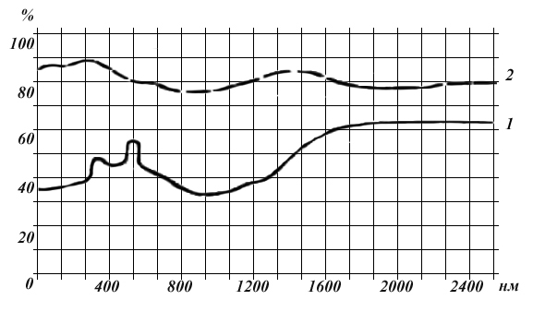
Рис. 2.2 Коефіцієнт спектрального пропускання бронзового скла «Парсоль»

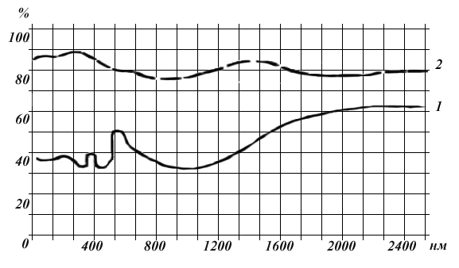
Рис. 2.3 Коефіцієнт спектрального пропускання сірого скла «Парсоль»

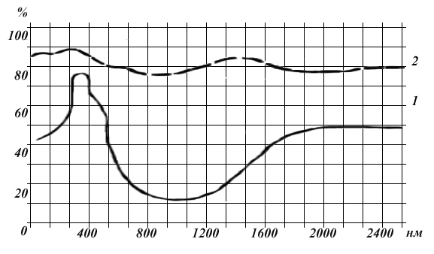
Рис. 2.4 Коефіцієнт спектрального пропускання зеленого скла «Парсоль»

Сонцезахисне скло, непроникне для інфрачервоного випромінювання, буває наступних видів: «аурезін», золоте, срібне, бронзове, «металік», сіре «нейтраль». Мова йде про відбиваюче скло з вибірково високим світлопропусканням і порівняно низьким пропусканням інфрачервоного випромінювання. Напилене металеве покриття одночасно підвищує теплоізоляційні властивості конструкції.

Таблиця 2.1 Коефіцієнти пропускання та відбивання сонцезахисного скла
Вид скла | Коефіцієнт пропускання | Коефіцієнт відбивання
«Парсоль» бронзове | 0,49 | 0,51
«Парсоль» сіре | 0,49 | 0,51
«Парсоль» зелене | 0,50 | 0,50
«Аурезін» | 0,44 | 0,56
Золоте | 0,26 | 0,74
Срібне | 0,35 | 0,65
Бронзове | 0,26 | 0,74
«Металік» | 0,47 | 0,53
Сіре «нейтраль» | 0,51 | 0,49
Забарвлене в масі скло – це абсорбуюче (сонцезахисне) скло, при виготовленні якого використовуються різні речовини для отримання бажаного кольору. Воно поглинає більше сонячної теплової енергії і світла, ніж звичайне прозоре скло. Найбільш поширеними є сірий і зелений кольори, а також проміжні між бронзовим і коричневим. Можна виготовляти також скло і інших відтінків.
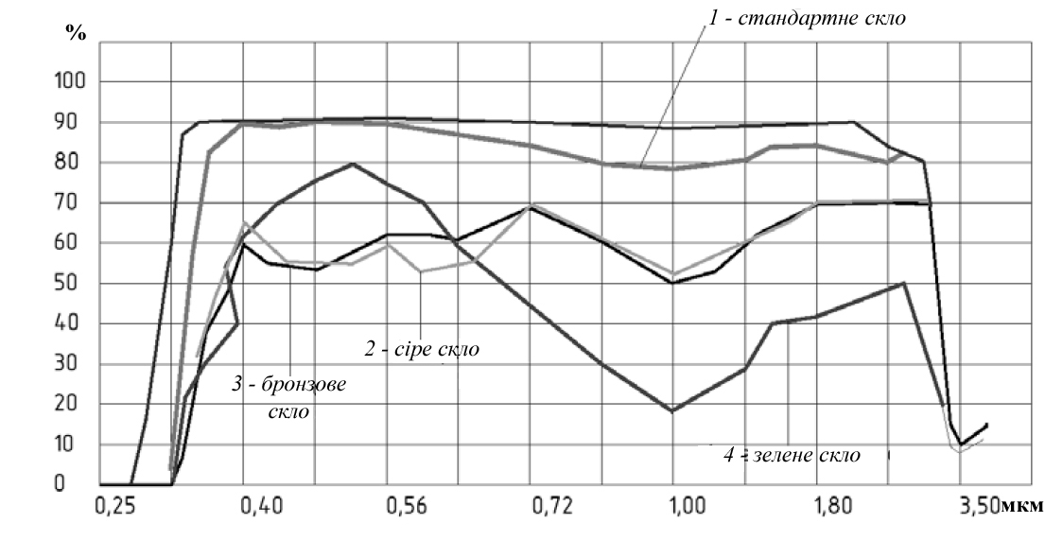
Рис. 2.5 Коефіцієнти пропускання скла, забарвленого в масі

2.1.3 Скло, що поглинає інфрачервоне випромінювання

Скло, що поглинає інфрачервоне випромінювання (теплопоглинальне скло) за технологією виготовлення можна поділити на дві групи:
- скло, пофарбоване в масі;
- скло з плівковими оксидно-металевими покриттями.
Скло, пофарбоване в масі, в свою чергу ділять на: силікатне, фосфатне, фотохромне.
Як правило, їх пропускання в ІЧ зоні дуже невелике, що знижує загальну кількість теплонадходження в приміщення. "Ідеальним" теплопоглинальним склом стало б таке, яке є непрозорим екраном для ІЧ променів і абсолютно не поглинає видиму частину спектра. Крива пропускання такого "ідеального" скла приведена на Рис. 2.6.

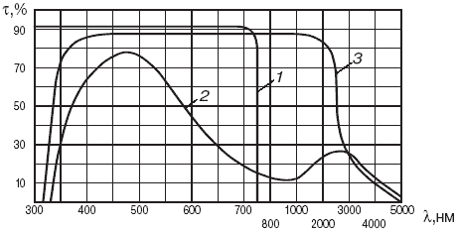
Рис. 2.6 Селективне пропускання теплопоглинального скла
1 - ідеальне теплопоглинальне скло;
2 - реальне теплопоглинальне скло; 3 - віконне скло

В такому ідеальному випадку в приміщення буде проникати тільки та частина теплової сонячної радіації, яку несуть з собою видимі і ультрафіолетові промені – приблизно 50% інтегрального потоку. Проте практично таке скло отримати неможливо. Реальне скло, що поглинає ІЧ область стектра, поглинає зазвичай і частину видимих ​​променів, як правило, червоних (620-760 нм) і фіолетових (390-455 нм). Вибірковість поглинання видимих ​​променів цим склом є наслідком їх зеленувато-блакитного забарвлення.
Сонячна радіація, проходячи через будь-яке скло, частково відбивається, а частково поглинається, а решта падаючої на скло енергії проходить всередину приміщень. На Рис. 2.7 показаний механізм перерозподілу променистого потоку, падаючого на звичайне і теплопоглинальне скла. Теплопоглинальне скло значно сильніше, ніж звичайне поглинає променисту енергію, тобто має яскраво виражену поглинальну здатність.

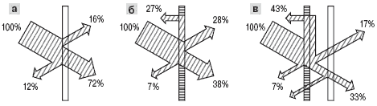
Рис. 2.7 Схеми проходження сонячної радіації через різні типи скління
а - звичайне скло; б - теплопоглинальне скло;
в - теплопоглинальне скло в поєднанні зі звичайним

Незважаючи на те, що механічні та фізичні властивості силікатного теплопоглинального скла близькі до властивостей звичайного листового будівельного скла, при влаштуванні скління з теплопоглинальним склом виникає ряд специфічних вимог.
Звичайне будівельне силікатне скло добре пропускає ІЧ промені довжиною до 2000 нм. Різке зниження пропускання ІЧ частини спектра спостерігається у нього в діапазоні 2000-3000 нм, а при довжині хвилі 5000 нм воно падає практично до нуля. Разом з тим в сонячному випромінюванні, що доходить до землі, присутні ІЧ промені з довжиною хвилі від 750 до 2500 нм.
Для того щоб силікатне скло поглинало теплові промені, до його складу вводяться хімічні сполуки, що володіють здатністю поглинати ІЧ частину спектра. До таких сполук відносяться оксиди міді, кобальту, нікелю і заліза. У той час як присутність в склі оксидів міді, кобальту та нікелю призводить до зниження пропускання не тільки ІЧ радіації, але й видимого світла, оксиди заліза в певному стані поглинають ІЧ промені без значного поглинання видимої ділянки спектра. Після шліфування й полірування скло набуває майже плоскопаралельної поверхні, тому воно прозоре. Спосіб фарбування і вид барвника визначає селективну дію на різні кольори спектру. Залізо утворює ряд сполук, що володіють різною здатністю поглинати ІЧ промені. Дослідженнями було встановлено, що найбільшою здатністю поглинати ІЧ промені володіє скло, що містить окис заліза. Скло з малим вмістом оксиду заліза практично не поглинає ІЧ радіацію. На Рис. 2.8 зображені криві пропускання скла товщиною 1 мм, що містять від 0,5 до 15% оксиду заліза, зварених в електропечі в атмосфері повітря. Пропускання скла з 0,5 до 1% оксиду заліза мало відрізняється від пропускання звичайного віконного скла.

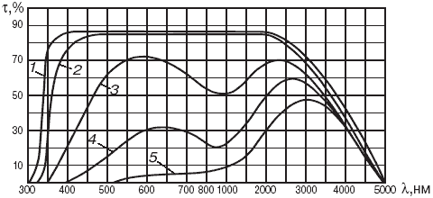
Рис. 2.8 Залежність селективності пропускання скла від вмісту в ньому оксиду заліза (Fe₂O₃)
1 - 0,5%; 2 - 1%; 3 - 5%, 4 - 10%; 5 - 15%.

Менш інтенсивно забарвлене теплопоглинальне скло пропускає 83% видимого світла і близько 50% ІЧ променів. Більш інтенсивно забарвлене скло пропускає 73% видимого світла і всього 27% ІЧ променів, що в 1,85 рази менше. При зниженні пропускання в ІЧ діапазоні до 8% пропускання у видимій частині спектру знизиться до 56,8%
Скло зі зменшеним пропусканням можна легко отримати, збільшуючи товщину скла. Кількість барвника вибирається з урахуванням необхідного пропускання видимого світла, ступеня поглинання ІЧ радіації і необхідної товщини скла.

2.2 Види захисних покриттів

Віконні плівки. Існує велика кількість типів віконних і архітектурних плівок, які виконують різноманітні функції: забезпечують захист приміщення від нагрівання, від ультрафіолетового, інфрачервоного або видимого випромінювання, приватність і безпеку, захист інформації (при знятті оптичним, акустичним або електромагнітним методом).
Кольорові і дзеркальні плівки, які використовуються при склінні фасадів будівель, дозволяють створити індивідуальний зовнішній вигляд, одночасно забезпечуючи конфіденційність і захист від сонячного випромінювання. Вони призначені для додання склу спеціальних властивостей.
Плівки, що захищають від нагрівання, зазвичай наносяться на плоске скло з внутрішньої сторони приміщення, щоб зменшити кількість проникаючого інфрачервоного або ультрафіолетового випромінювання, видимого світла або радіації. Такі плівки пофарбовані або металізовані (при цьому є прозорими для видимого світла), щоб перетворити сонячне випромінювання в інфрачервоне, яке потім відбивається в зовнішнє середовище.
Захисні плівки. Захисні плівки наносяться для запобігання руйнування скла. Зазвичай, при використанні в комерційному секторі ці плівки виготовляються з пластика товстого перетину (або спеціальних матеріалів: поліестеру або лавсану) і призначені для забезпечення цілісності скла при сильних ударах.
Більшість зміцнювальних захисних плівок здатні запобігти руйнуванню при ударних хвилях, наприклад, вибухах бомб. Деякі компанії намагалися розробити багатошарові захисні плівки, що забезпечують захист від ураження з вогнепальної зброї (на жаль, на даний момент успіхів в цій області немає).
Нанесення захисних плівок також забезпечує захист автомобілів. Ці захисні плівки часто також тонуються і можуть бути до 400 мікрон завтовшки (в 10 разів товщі, ніж звичайні тонувальні плівки).
Шар плівки (100 мікрон або більше) може запобігти викиду небезпечних гострих осколків у разі попадання снаряда або кулі в його поверхню.
Металізовані захисні плівки мають здатність створювати ефект однобічної видимості, вони виключають витік інформації по електромагнітному і віброакустичному каналах. Захисні плівки з металевим напиленням мають здатність знижувати інтенсивність або зовсім відфільтровувати мікрохвильове випромінювання (енергію в радіочастотному діапазоні).
Плівки, що забезпечують приватність. Тоновані плівки забезпечують приватність, зменшуючи кількість світла, що проходить через скло. Найбільш поширений колір тонованих плівок – різні відтінки сірого, від ледь помітного затемнення до практично повного поглинання сонячного випромінювання.
Вони можуть бути також дзеркальними, забезпечуючи безперешкодний вид з боку менш освітленого приміщення, але практично невидимість захищуваного приміщення з боку більш освітленого приміщення на тлі віддзеркалень. Професійно встановлені дзеркальні плівки створюють "ефект односторонньої видимості". Поширений міф про те, що такі плівки забезпечують абсолютну односторонню видимість в будь-яких умовах, але насправді цей ефект проявляється не в повній мірі і лише за умови меншої освітленості плівки з захищуваного боку, для чого необхідні заходи.
Плівки також можуть бути матовими, будучи світлопропускаючими, але розсіюючими (тобто не зменшуючи яскравість освітлення всередині приміщення, але не дозволяючи побачити нічого за ними).
Плівки для захисту інформації. Відбиваючі "дзеркальні" плівки ускладнюють або роблять неможливим зняття інформації оптичним методом. Захисні плівки – при акустичному методі (зняття коливань скла лазером), металізовані – електромагнітним методом.
Зокрема металізовані захисні плівки SUN GARD створюють ефект односторонньої видимості і ускладнюють витік інформації електромагнітним і віброакустичним каналами. Дальність можливого перехоплення інформації знижується в 10-100 разів.
Діелектричні інтерференційні шари і комбіновані системи. Коефіцієнт відбивання скла може бути селективно збільшений в 5-6 разів за допомогою діелектричних покриттів. Це відбувається за рахунок оптичної інтерференції, якщо достатньо великий коефіцієнт заломлення, а товщина покриття кратна 1/4 і 3/4 довжини хвилі. Мова йде про низькопоглинаючі матеріали з великим коефіцієнтом заломлення.
При багатошаровому покритті з різним коефіцієнтом заломлення значно посилюється вибіркове відбивання. Світлопропускання може при цьому становитиме 80% і більше. Діелектричні покриття отримують шляхом осадження оксидованих речовин з розчинів або аерозолів. При двосторонньому покритті поверхонь скла методом занурення в розчин досягається високий ступінь однорідності і значно посилюється відбивання. Металізація методом спалювання забезпечує хорошу механічну і атмосферну стійкість.
Напівпровідникові покриття. Є цілий ряд напівпровідникових сполук, що володіють високою вибірковою відбиваючою здатністю в інфрачервоній області при хорошому світлопропускання. Оксиди різних багатовалентних металів при використанні певних методів підготовки та осадження можуть бути нанесені на поверхню скла у вигляді мікрокристалічних шарів. Коефіцієнти пропускання і відбивання сонячної радіації для такого скла складають відповідно від 0,25 до 0,30 і від 0,14 до 0,20. Порівняно високе поглинання (50%) в цих шарах послаблюється внаслідок того, що їх наносять на зовнішню поверхню, тоді як на внутрішню передбачено наносити інше аналогічне оксидне покриття. За рахунок цього частка поглиненої енергії випромінювання знижується майже на одну третину.
Спосіб нанесення покриттів методом випаровування дозволяє порівняно легко виготовляти штучні напівпровідники завдяки взаємопроникності парів металів і металевих з'єднань. Світлотехнічні властивості таких систем поки що мало вивчені. Проте їх застосування вважається вельми перспективним.

2.2.1 Структура та характеристики захисних плівок

Структура захисних плівок. Плівки являють собою багатошарові структури, що складаються з різних комбінацій прозорого поліестера, пофарбованого поліестера, металізованого поліестера (металізація методом електронного променя), спатерного поліестера (металізація методом іонного обміну в атмосфері інертного газу) і інсталяційного клею. Тому захисні плівки розділяють на 4 групи:
- прозорі;
- металізовані;
- пофарбовані-металізовані;
- спатерні.
Прозорі плівки. До цієї групи відносять плівки SMC4, SMC7, SMC12, які складаються з одного (SMC4, SMC7) або декількох (SMC12) шарів прозорого поліестера відповідної товщини.
Крім того плівки містять антиподряпинний шар та інсталяційний клей. Інсталяційний клей являє собою стійкий до перепадів температури акриловий шар, що самоклеїться та містить УФ поглиначі і стабілізатори.

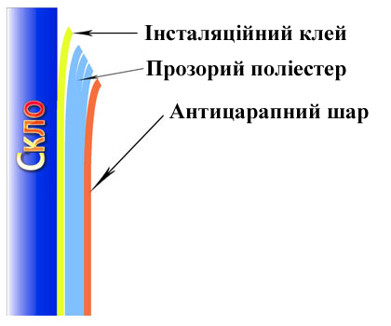
Рис. 2.9 Структура прозорої плівки

Металізовані. До цієї групи відносять плівки SMS5, SMS8, які містять шар металізованого поліестера, ламінований шаром прозорого поліестера, а також шар захисного прозорого поліестера відповідної товщини.
Крім того плівки містять антиподряпинний шар та інсталяційний клей. Інсталяційний клей являє собою стійкий до перепадів температури акриловий шар, що самоклеїться та містить УФ поглиначі і стабілізатори.

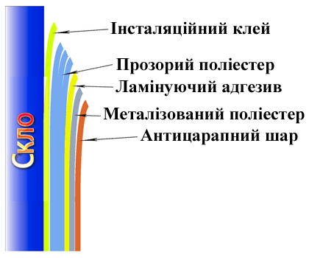
Рис. 2.10 Структура металізованої плівки

Пофарбовані-металізовані. До цієї групи відносять плівки SMBxxx, SMGxxx, які містять шар металізованого поліестера, ламінований шаром пофарбованого поліестера, а також шар захисного прозорого поліестера відповідної товщини.
Тобто, відмінність від металізованих захисних плівок Glass-Gard складається тільки в тому, що для ламінації металізованого поліестера застосовується не прозорий, а пофарбований поліестер.
Крім того плівки містять антиподряпинний шар та інсталяційний клей. Інсталяційний клей являє собою стійкий до перепадів температури акриловий шар, що самоклеїться та містить УФ поглиначі і стабілізатори.

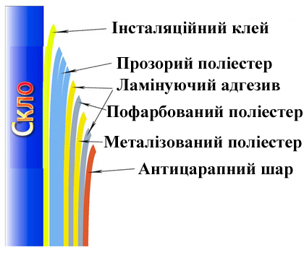
Рис. 2.11 Структура пофарбованої-металізованої плівки

Спатерні. До цієї групи відносять плівки серій SMSNCxxx, SMPxxx, які містять шар спатерного поліестера, ламінований шаром прозорого поліестера, а також шар захисного прозорого поліестера відповідної товщини. Ці плівки мають найбільш виражені енергозберігаючі властивості.
Крім того плівки містять антиподряпинний шар та інсталяційний клей. Інсталяційний клей являє собою стійкий до перепадів температури акриловий шар, що самоклеїться та містить УФ поглиначі і стабілізатори.

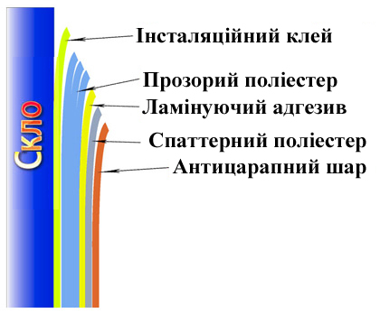
Рис. 2.12 Структура спатерної плівки

Характеристики захисних плівок. Характеристики захисних плівок наведені для плівок, що наклеєні на прозоре скло товщиною 6 мм. Дані, наведені в таблиці, виміряні та обчислені у відповідності до стандартів ASTM, ASHRAE і AIMCAL.

Таблиця 2.2 Характеристики захисних плівок
Код плівки | Колір | 1 | 2 | 3 | 4 | 5 | 6 | 7 | 8 | 9
Прозорі
SMC 2 | прозора | 19,1 | 7,3 | 17,8 | 74,9 | 8,9 | 87,5 | 1,1 | 0,92 | 0,88
SMC 4 | прозора | 20,0 | 7,4 | 18,5 | 74,1 | 9,1 | 87,1 | 1,1 | 0,92 | 0,88

Продовження таблиці 2.2
Код плівки | Колір | 1 | 2 | 3 | 4 | 5 | 6 | 7 | 8 | 9
Прозорі
SMC 7 | прозора | 20,8 | 7,5 | 19,1 | 73,4 | 9,2 | 86,6 | 1,7 | 0,91 | 0,87
SMC 12 | прозора | 22,6 | 8,6 | 20,7 | 70,7 | 10,8 | 84,2 | 4,4 | 0,89 | 0,86
Тоновані
SMB 5/20 S | сірий-бронза | 60,9 | 19,1 | 58,1 | 22,8 | 10,4 | 21,4 | 75,7 | 0,45 | 0,79
SMB 5/45 S | сірий-бронза | 40,1 | 8,1 | 41,2 | 50,7 | 7,1 | 46,5 | 55,1 | 0,69 | 0,86
SMG 5/35 S | сірий-сіра | 56,5 | 19,6 | 50,8 | 29,6 | 18,3 | 35,0 | 59,9 | 0,50 | 0,69
SNSNC 5/35 | нікель-хром | 55,6 | 14,2 | 57,3 | 28,5 | 18,5 | 33,7 | 62,0 | 0,51 | 0,83
SMS 5 | срібло | 75,6 | 42,3 | 45,8 | 11,9 | 52,9 | 16,6 | 81,2 | 0,28 | 0,81
SMS 8 | срібло | 80,0 | 49,4 | 39,9 | 10,7 | 58,7 | 15,5 | 82,4 | 0,23 | 0,59

- Ослаблення сонячної енергії – це відсоток ослаблення сонячної енергії, що падає на скло. Дорівнює сумі (у відсотках) відбитої сонячної енергії й тої частини енергії, що поглинається, яка відбивається назад.
- Поглинання сонячної енергії – це відношення кількості сонячної енергії в повному діапазоні довжини хвилі ( 300-2100 нм) яке поглинається склом із плівкою до загальної кількості сонячної енергії, що падає на це скло (зазвичай виражається у відсотках).
- Пропущення сонячної енергії – це відношення кількості сонячної енергії в повному діапазоні довжини хвилі ( 300-2100 нм) яке проходить через скло із плівкою до загальної кількості сонячної енергії, що падає на це скло (зазвичай виражається у відсотках).
- Відбивання видимого світла – це відношення кількості сонячної енергії в діапазоні хвиль видимого світла ( 380-780 нм), що відбито склом із плівкою до загальної кількості видимого світла, що падає на це скло (зазвичай виражається у відсотках).
- Пропущення видимого світла – це відношення кількості сонячної енергії в діапазоні хвиль видимого світла ( 380-780 нм), що проходить через скло із плівкою до загальної кількості видимого світла, що падає на це скло (зазвичай виражається у відсотках).
- Придушення відблисків – це величина, що показує здатність зразка із плівкою зменшувати відбитий від різних поверхонь світло, що переломлюючись, порушує колірне й контрастне сприйняття навколишніх предметів.
- Коефіцієнт екранування – це відношення ступеня проходження сонячного тепла через даний зразок скла із плівкою до ступеня проходження сонячного тепла через скло без плівки за тих самих умов. Коефіцієнтом екранування характеризується ефективність регулювання потоку сонячного випромінювання, що падає на скло.
- Е-рівень – це величина, що відображує здатність відбивати назад теплову енергію приміщення. Чим нижче Е-рівень, тим вище енергозберігаючі властивості скла з плівкою.
- LE коефіцієнт – відношення величини Пропущення видимого світла до Коефіцієнта екранування й виражається в Люмен на Ват. Чим вище значення цього показника, тим більше видимого світла в Пропущеній сонячній енергії стосовно тепла. Так, наприклад, звичайна лампа накалювання видає тільки від 10 до 20 люмен світла на 1 Ват тепла, а люмінесцентна лампа близько 70 Люмен/Ватів.

2.2.2 Плівки для захисту інформації

Плівки “Signals Defenses”. Плівки “Signals Defenses” – це оптично прозорі, послаблюючі радіочастотні хвилі та інфрачервоне випромінювання віконні плівки. Застосування плівок на склі забезпечує приватність, захист даних та акустичної інформації. При необхідності вони можуть мати ударостійкі та вибухостійкі властивості.
З 2000 року плівки “Signals Defenses” застосовуються урядом США для послаблення радіочастотних сигналів та оптичного випромінювання інфрачервоного спектру з одночасно високим коефіцієнтом пропускання в діапазоні видимого світла і низьким коефіцієнтом відбивання. Це зменшує вплив пристроїв, які працюють в цих діапазонах, зокрема лазерних мікрофонів. Оскільки плівки забезпечують високе послаблення радіочастотних сигналів та оптичного випромінювання інфрачервоного спектру, це дозволяє встановлювати вікна на об’єктах інформаційної безпеки. Вони встановлені більш як на 400 урядових об’єктах США. Міністерством оборони США було зазначено, що застосування плівки “Signals Defenses” – найдешевший спосіб зменшити велику кількість підслуховуючих та шпигунських засобів.
Плівки “Signals Defenses” доступні з рівнями захисту наведеними нижче (Табл. 2.3)

Таблиця 2.3 Характеристики плівок “Signals Defenses”
Плівка | Радіочастоти  (100 МГц-10 ГГц) | Інфрачервоне випромінювання (800 нм-2500 нм) | Ультрафіолетове випромінювання | Оптична прозорість
SD2500 | 46 дБ | <1% | <1% | 53%
SD1000 | 35 дБ | <3% | <1% | 70%
SD100 | 30 дБ | 10% | <1% | 70%

Плівка SD2500 відповідає високим вимогам, встановленим Агентством національної безпеки США, в той час як плівки SD1000 і SD2500 задовольняють вимоги, описані в директивах Розвідувального співтовариства та інші урядові організації США.
Варто зазначити, що плівки “Signals Defenses”, за рахунок послаблення радіочастотних сигналів забезпечують захист від бездротових технологій передачі даних включно з Wireless LAN або 802.11, застосовуючи принцип «безпеки за рахунок відмови», а саме унеможливлюючи проникнення радіочастотних хвиль в приміщення.
Плівки застосовують для поглинання радіочастотних хвиль, створення завад для електромагнітного випромінювання з метою захисту обладнання та людей від їх впливу.
Також вони є енергозберігаючими завдяки високому коефіцієнту відбивання сонячного випромінювання, при цьому не втрачаючи оптичну прозорість.

РОЗДІЛ 3. ДОСЛІДЖЕННЯ ЗАХИСНИХ ПОКРИТТІВ НА ЗАХИЩЕНІСТЬ ВІД ЛСАР

3.1 Опис експериментальної установки та дослідження параметрів напівпровідникового лазера неперервної дії

Для вимірювання інтенсивності відбитого від зразка і пройденого через зразок лазерного променя було розроблено установку за наступною схемою (Рис. 3.1).
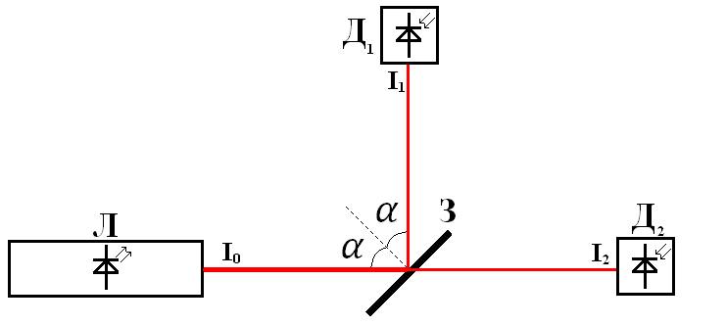
Рис. 3.1 Оптична схема установки
Л – лазер; З – зразок; Д₁, Д₂– детектор (прилад для вимірювання потужності лазерного випромінювання)

Для вимірювання потужності лазерного променя використовували лазерний вимірювач потужності Pocket Laser Power Meter 840011 (Рис. 3.2), технічні характеристики якого наведені в Табл. 3.1.
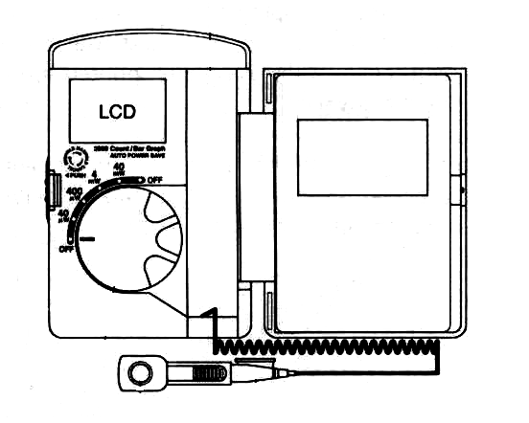
Рис. 3.2 Лазерний вимірювач потужності Pocket Laser Power Meter 840011

Таблиця 3.1 Технічні характеристики Pocket Laser Power Meter 840011
Світлочутливий елемент | Si фотодіод (діаметр поверхні датчика 0,9 мм)
Діапазон вимірюваних довжин хвиль | 400 нм - 1100 нм
Безпосередньо для визначення довжини хвилі | 633 нм (гелій-неонового лазера)
 | Інші довжини хвиль повинні бути перетворені за допомогою типового коефіцієнта корекції
Дисплей | Цифровий дисплей: 3999 одиниць повної шкали
 | Гістограмний дисплей: 42-сегментний дисплей
Індикатор низького заряду батареї | "BT" з'являється на дисплеї, коли вбудовані акумулятори майже розряджені
Діапазони виміру | 40 мкВт діапазон: 0.01 мкВт до 39.99 мкВт
 | 400 мкВт діапазон: 0.1 мкВт до 399.9 мкВт
 | 4 мВт діапазон: 0.001 мВт до 3.999 мВт
 | 40 мВт діапазон: 0.01 мВт до 39.99 мВт
Точність вимірювання | ± 5% (в 4 мВт діапазоні, при замірюванні довжиною хвилі 633 нм і 1 мВт)
 | Температура: 73 ⁰F ± 4 ⁰F (23 ⁰C ± 2 ⁰C)

Продовження таблиці 3.1
Опції | Функція утримання MIN, MAX, Hold функція
 | Автоматична функція енергозбереження (30 хв. після операції)
Джерело живлення | SR-44 або LR-44, х 2
Споживана потужність | Приблизно 6 мВт
Робоча температура, вологість | Температура: 32 ⁰F – 104 ⁰F (0 ⁰C ~ 40 ⁰C), вологість S0% RH або менше (без конденсату)

Потужність на приладі виставлялась згідно з Табл. 3.1 і залежністю (Рис. 3.3).
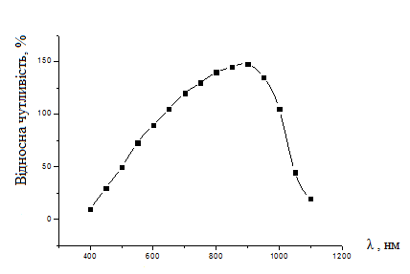
Рис. 3.3 Характеристика спектральної чутливості приладу Pocket Laser Power Meter 840011

Було зібрано напівпровідниковий лазер неперервної дії (660 нм, 150 мВт) (Рис. 3.4).
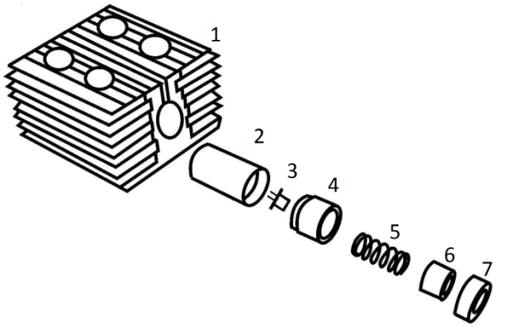
Рис. 3.4 Напівпровідниковий лазер неперервної дії:
1 – радіатор для відведення тепла, яке виділяється під час роботи лазерного діоду; 2 – корпус лазерного модуля для рівномірного розподілу тепла; 3 – лазерний діод ML101U29; 4 – втулка, в яку запресовано лазерний діод; 5 – пружина; 6 – коліматор; 7 – набір скляних короткофокусних лінз з покриттям для просвітлення оптики, розрахованих на довжину хвилі 660 нм та кільце коліматора для зміни розбіжності лазерного пучка

Лазер, досліджуваний зразок і детектор Д₂ знаходяться на одній оптичній осі. Зразок розміщують під кутом 45⁰ до оптичної осі. Детектор Д₁ розміщується перпендикулярно до оптичної осі. Детектор Д₁ використовують для вимірювання потужності лазерного випромінювання, що відбилося від поверхні зразка, а детектор Д₂ для вимірювання потужності променя, що пройшов через зразок. Під час вимірювання установка знаходилась в затемненому приміщенні.
Лазерний діод ML101U29 є високо-потужним, високоефективним напівпровідниковий лазером на основі напівпровідника AlGaInP. Забезпечує неперервну генерацію однієї поперечної моди з довжиною хвилі випромінювання 660 нм. Також цей лазерний діод може працювати в імпульсному режимі і досягнути вихідної потужності 400 мВт.

Таблиця 3.2 Технічні характеристики лазерного діода ML101U29
Символ | Параметр | Умови | Значення | Одиниці
P₀ | Оптична потужність випромінювання | Неперервний режим | 150 | мВт
 |  | Імпульсний режим | 400
V_{зв} | Зворотна напруга | - | 2 | В
T_{р} | Робоча температура | - | -10 … +75 | ⁰C
T_{зб} | Температура зберігання | - | -40 …+100 | ⁰C
I_{тем} | Темновий струм | Неперервний режим | 76 | мА
I_{p} | Робочий струм | CW, P₀=34 мВ | 121 | мА
V_{p} | Робоча напруга | CW, P₀=34 мВ | 2,291 | В
η | Диференціальна ефективність | CW, P₀=2 - 30 мВ | 0,7954 | мВт/мА
λ_{п} | Пік довжини хвилі | CW,  Р₀=18,32 мВ,  Т = 17 ⁰C | 657,94 | нм
ϴ║ | Кут розбіжності пучка (паралельний)  (без коліматора) | CW, Р₀=40 мВ | 10,5 | град.
ϴ┴ | Кут розбіжності пучка (перпендикулярний)  (без коліматора) | CW, Р₀=40 мВ | 16 | град.

Були досліджені параметри напівпровідникового лазера неперервної дії.
Вимірювання ВАХ лазерного діода проводилось за схемою (Рис. 3.5):
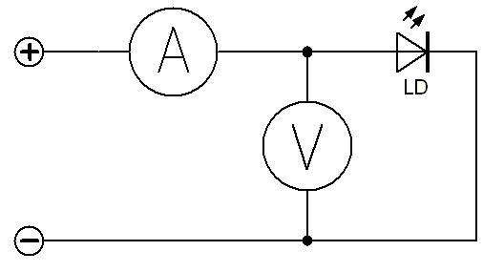
Рис. 3.5 Схема вимірювання ВАХ

Використовувався мультиметр:
- в режимі вимірювання струму Mastech MS8226 (діапазон вимірювання 400мА, крок вимірювання 100мкА, точність +/- 1,2%);
- в режимі вимірювання напруги Mastech MS8226 (діапазон вимірювання 4В, крок вимірювання 1мВ, точність +/- 0,5%).

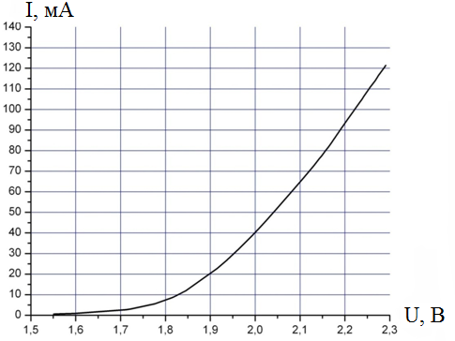
Рис. 3.6 Вольт-амперна характеристика лазерного діоду

На Рис. 3.6 видно, що значення мінімальної напруги відкриття p-n переходу лазерного діоду рівне 1.55 В.
Залежність потужності лазерного випромінювання від струму на лазерному діоді (Рис. 3.7) досліджували за допомогою приладу Pocket Laser Power Meter 840011 (діапазон вимірювання 40 мВт, крок вимірювання 0,01 мВт, точність +/- 5%).
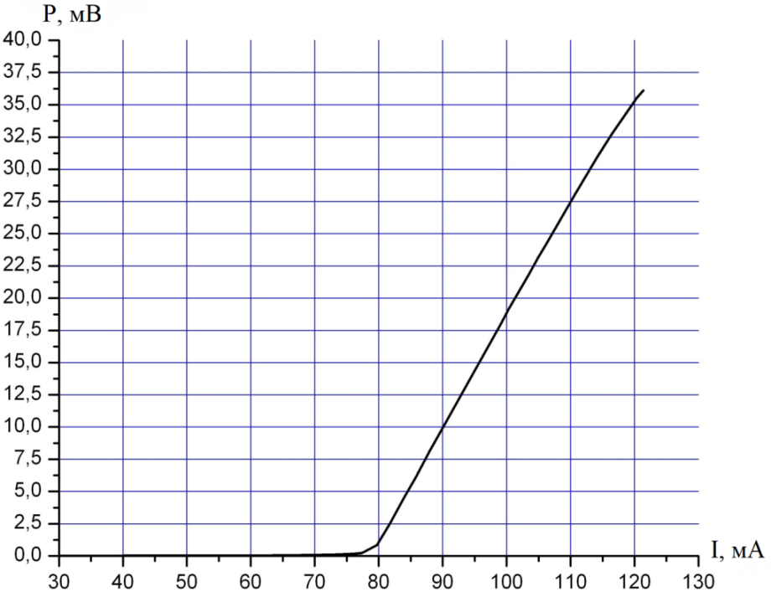
Рис. 3.7 Залежність потужності лазерного випромінювання
від струму на лазерному діоді

З Рис. 3.7 було визначено приріст оптичної потужності лазерного випромінювання від приросту струму на лазерному діоді:
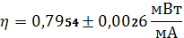𝜂 = 0,7954 ± 0,0026 мВт/мА.

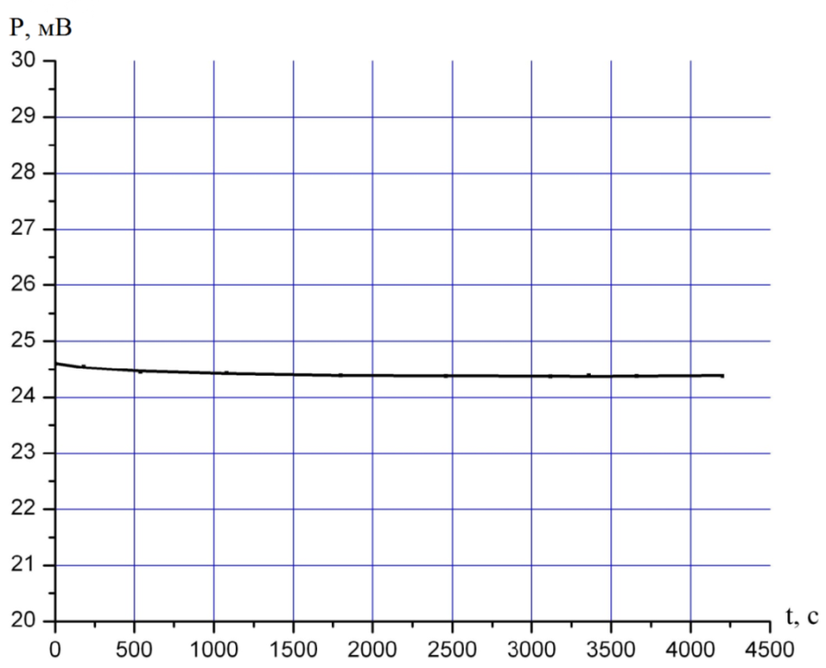
Рис. 3.8 Залежність потужності лазерного випромінювання з часом
З графічної залежності Рис. 3.8 було визначено, що після 15 хв. неперервної роботи лазера встановлюється постійна потужність лазерного випромінювання, яка з часом суттєво не змінюється.
На Рис. 3.9 представлені дані вимірювання довжини хвилі лазерного випромінювання на спектрометрі ДФС-52М.
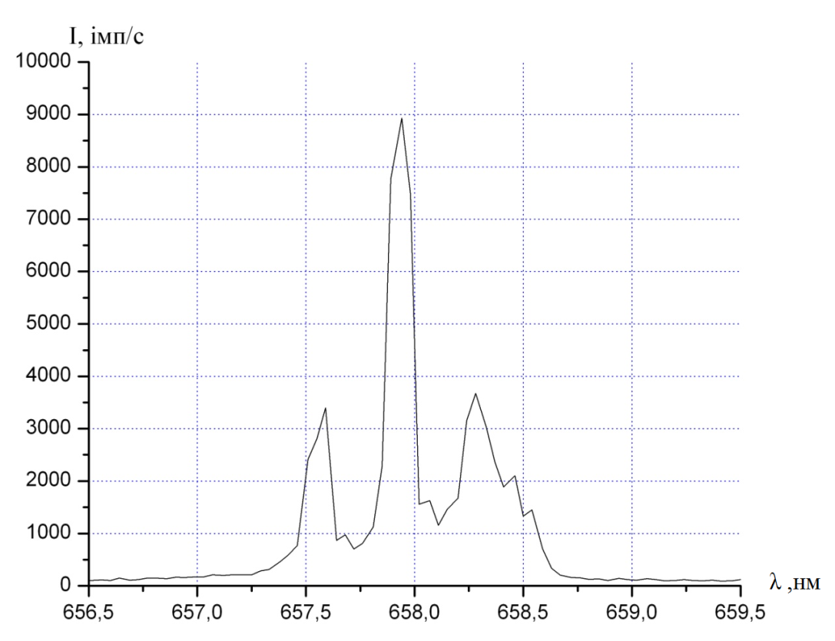
Рис. 3.9 Залежність інтенсивності лазерного випромінювання від довжини хвилі

На Рис. 3.9 видно, що лазерне випромінювання має три моди. Довжина хвилі основної моди 657,94 нм.
В результаті було зібрано твердотільний лазер з довжиною хвилі 658 нм з наступними параметрами:
- значення мінімальної напруги відкриття p-n переходу лазерного діоду рівне 1.55 В;
- приріст оптичної потужності лазерного випромінювання від приросту струму на лазерному діоді склав 𝜂 = 0,7954 ± 0,0026 мВт/мА;
- постійна потужність лазерного випромінювання встановлюється після 15 хв неперервної роботи лазера;
- лазерне випромінювання має три моди. Довжина хвилі основної моди 657,94 нм при температурі t = 17 ⁰C і потужності лазерного випромінювання P = 18,32 мВт.

3.2 Дослідження промислового захисного скла

Дослідження проводили на зібраній експериментальній установці, в якості параметрів захищеності були вибрані коефіцієнти пропускання, відбивання та поглинання лазерного променя.
З допомогою вище описаної установки були виміряні:
- потужність пройденого через зразок променя P_{пр};
- потужність відбитого променя від досліджуваного зразка P_{відб};
- поглинуту потужність лазерного випромінювання зразком P_{погл}.
Коефіцієнт пропускання знаходили за виразом (1):
$К_{пр}=\frac{P_{пр}}{P_{вх}}$ (3.1)
де P_{вх} – потужність твердотільного лазеру.
Коефіцієнт відбивання знаходили за формулою (2):
$К_{відб}=\frac{P_{відб}}{P_{вх}}$ (3.2)
Поглинуту зразком потужність лазерного випромінювання оцінювали за формулою (3):
$К_{погл}=\frac{P_{погл}}{P_{вх}}$ (3.3)

Таблиця 3.3 Оптичні характеристики захисного скла
№ | Потужність лазера,  мВт |  |  |  | d | Коефіцієнт |  |  | Тип скла
 | P_{вх.} | P_{пр.} | P_{відб.} | P_{погл} |  | K_{пр.} | K_{відб.} | K_{погл.}
1 | 3,624 | 3,237 | 0,192 | 0,195 | 4 | 0,893 | 0,052 | 0,053 | Звичайне
2 | 3,639 | 3,233 | 0,081 | 0,325 | 4 | 0,888 | 0,022 | 0,089 | Рельєфне
3 | 3,635 | 3,021 | 0,093 | 0,521 | 4 | 0,831 | 0,025 | 0,143 | Рельєфне
4 | 3,444 | 2,967 | 0,106 | 0,371 | 3 | 0,867 | 0,030 | 0,107 | Звичайне
5 | 3,413 | 2,953 | 0,099 | 0,361 | 1,5 | 0,865 | 0,029 | 0,105 | Звичайне
6 | 3,487 | 3,038 | 0,172 | 0,277 | 4 | 0,871 | 0,049 | 0,079 | Склопакет
7 | 3,545 | 3,118 | 0,122 | 0,305 | 3 | 0,879 | 0,034 | 0,086 | Звичайне
8 | 3,633 | 3,231 | 0,186 | 0,216 | 3 | 0,889 | 0,051 | 0,059 | Рельєфне
9 | 3,698 | 1,168 | 0,082 | 2,448 | 4 | 0,315 | 0,022 | 0,661 | Рельєфне
10 | 3,564 | 0,736 | 0,092 | 2,736 | 4 | 0,206 | 0,025 | 0,767 | Коричневе матове
11 | 3,651 | 1,376 | 0,091 | 2,184 | 3 | 0,376 | 0,024 | 0,598 | Коричневе рельєфне
12 | 3,695 | 3,001 | 0,201 | 0,493 | 6 | 0,812 | 0,054 | 0,133 | Звичайне
13 | 3,401 | 0,866 | 0,066 | 2,469 | 4 | 0,254 | 0,019 | 0,725 | Матове
14 | 3,435 | 2,242 | 0,087 | 1,106 | 5 | 0,652 | 0,025 | 0,321 | Зелене рельєфне
15 | 3,669 | 2,804 | 0,088 | 0,777 | 3 | 0,764 | 0,023 | 0,211 | Рельєфне
16 | 3,687 | 0,814 | 0,021 | 2,852 | 3 | 0,220 | 0,005 | 0,773 | Коричневе матове
17 | 3,588 | 0,998 | 0,019 | 2,571 | 4 | 0,278 | 0,005 | 0,716 | Матове
18 | 3,691 | 3,127 | 0,229 | 0,335 | 5 | 0,847 | 0,062 | 0,090 | Звичайне

3.3 Дослідження захисних покриттів

Дослідження скла на граничний діапазон пропускання світла проводили на спектрофотометрі СФ-26. Крок вимірювання довжини хвилі 1 см⁻¹. Вимірювання довжини хвилі проводилися при температурі t = 17 ⁰C, і потужності лазерного випромінювання P = 18,32 мВт.

Вимірювання коефіцієнтів пропускання, відбивання та поглинання лазерного променя зразками покриттів проводили на зібраній експериментальній установці.
Для досліджень були вибрані: полімер, синтезований на науково-виробничому підприємстві «Карат»; електропровідний полімер «Aldrich Polyaniline»; прозора захисна плівка SMC 12 фірми Solamatrix. Плівка складається з декількох шарів прозорого поліестера; шару, який захищає від подряпин; інсталяційного клею. Інсталяційний клей являє собою стійкий до перепадів температури акриловий шар, який є самоклеючим та містить УФ поглиначі і стабілізатори (Рис. 3.10).

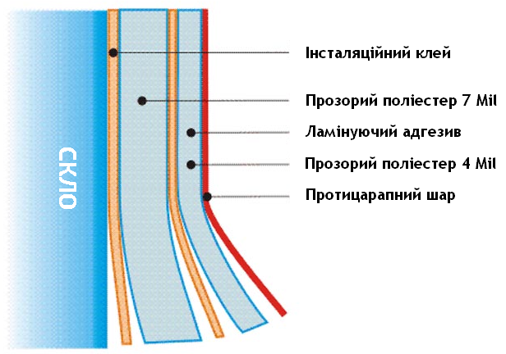
Рис. 3.10 Структура плівки SMC 12

На Рис. 3.11 показано спектральні характеристики пропускання світла звичайного скла (1) та полімеру (2) в діапазоні 400..900 нм.
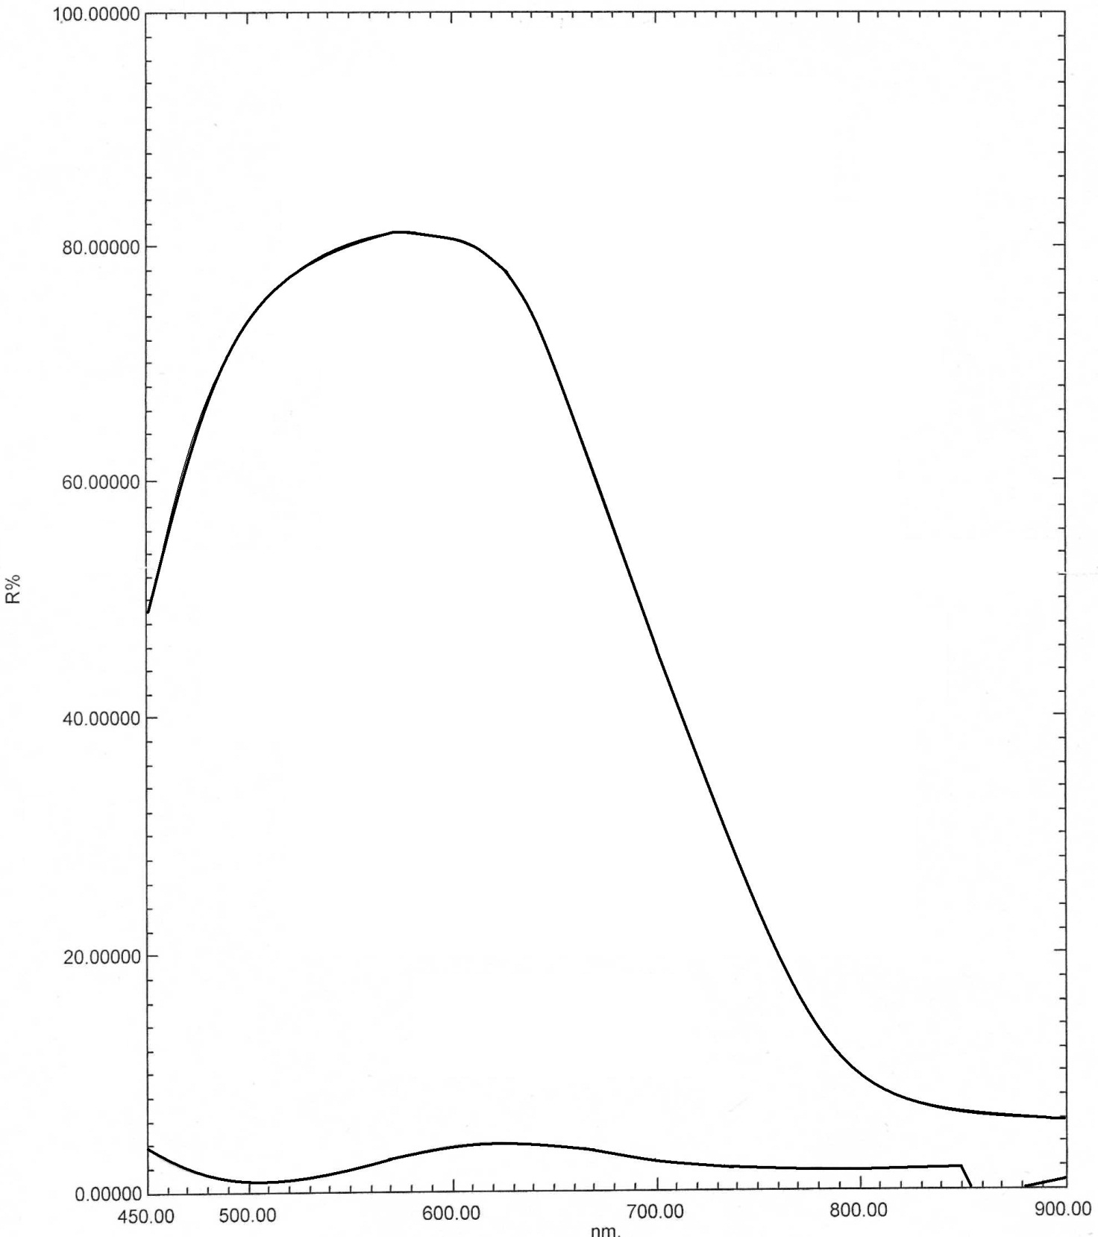
Рис. 3.11 Спектральна характеристики пропускання світла: 1 – скло; 2 – зразки скла з полімерним покриттям

Найбільш прозорі зразки скла пропускають з розрахунку на 1 см товщини близько 91% падаючого світла, а шибка - приблизно 88%, що узгоджується з даними на Рис. 3.11. На Рис. 3.12 показана порівняльна спектральна характеристика звичайної шибки і зразка скла з низькоемісійним покриттям.
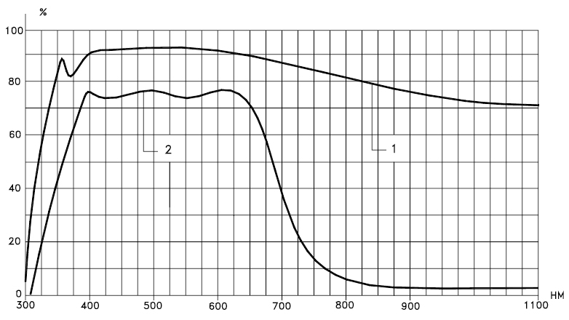
Рис. 3.12 Спектральна характеристика пропускання світла
1 - звичайна шибка, 2 - скло з низькоемісійним покриттям

Як видно з Рис. 3.11 найкращий діапазон спектру пропускання світла склом лежить в межах 650 – 725 нм, пропускання приблизно 80%, крім того на сьогоднішній день використовують низькоемісійне скло. Нанесений на скло полімер зменшує пропускання приблизно до 2%.
Коефіцієнти пропускання і відбивання лазерного променя від зразків скла з різними покриттями наведені в Табл. 3.4.

Таблиця 3.4 Реакція зразків на дію лазерного променя
№ | Характеристика зразка | К_{пр} | К_{відб}
1 | Звичайне скло | 0,886 | 0,051
2 | Плівка SMC 12 | 0,562 | 0,066
3 | Полімер | 0,916 | 0,029
4 | Електропровідний полімер | 0,837 | 0,025

ВИСНОВКИ

В результаті проведеної роботи була зібрана експериментальна установка на основі твердотільного лазера неперервної дії з довжиною хвилі 660 нм та вимірювача потужності Pocket Laser Power Meter 840011.
Результати дослідження параметрів лазера показали, що
- значення мінімальної напруги відкриття p-n переходу лазерного діоду рівне 1,55 В;
- приріст оптичної потужності лазерного випромінювання від приросту струму на лазерному діоді склав 𝜂 = 0,7954 ± 0,0026 мВт/мА;
- постійна потужність лазерного випромінювання встановлюється після 15 хв неперервної роботи лазера;
- лазерне випромінювання має три моди, довжина хвилі основної моди 657,94 нм при температурі t = 17 ⁰C і потужності лазерного випромінювання P = 18,32 мВт.
На основі дослідження скла на граничний діапазон пропускання світла спектрофотометричним методом була доведена можливість використання зібраного напівпровідникового лазера для рішення поставлених задач.
В процесі роботи було досліджено 18 зразків скла різного типу та 3 зразки покриттів.
Дослідження захисного скла та захисних покриттів показали, що:
- плівка SMC 12 є неефективною для захисту скла від ЛСАР, оскільки вона не тільки не зменшує коефіцієнт відбивання, а збільшує його внаслідок явища інтерференції;
- обидва зразки полімерів, звичайний та електропровідний є ефективними для захисту скла від ЛСАР, оскільки при їх застосуванні коефіцієнт відбивання зменшується до рівня коефіцієнтів відбивання рельєфного та матового скла.
Отже, досліджувані зразки полімерів можуть застосовуватись для захисту оптико-електронного каналу витоку від ЛСАР.

СПИСОК ВИКОРИСТАНИХ ДЖЕРЕЛ

- Горбенко І. Оцінка характеристик лазерного каналу витоку мовної інформації з урахуванням багатомодового випромінювання лазера / Іван Горбенко, Юрій Ковальчук // Правове, нормативне та метрологічне забезпечення системи захисту інформації в Україні. – 2008. – № 2. – С. 83–88.
- Дослідження каналу витоку мовної інформації у випадку використання “лазерних мікрофонів” : тези доп. XI Міжнародної наук.-практ. конф. “Безпека інформації в інформаційно-телекомунікаційних системах” (20–23 травня 2008 р.) – К. : Держ. служба спец. зв'язку й захисту інформації України, 2008. – 55 с.
- Заболотный В. И. Модель отражающей поверхности лазерного канала разведки информации / В. И. Заболотный, Ю. А. Ковальчук // Прикладная радиоэлектроника. – 2007. – Т. 6, №3. – С. 432-434.
- Инженерно-техническая защита информации : підр. / А. А. Торокин. – М. : Гелиос АРВ, 2005. – 960 с.
- Кондратьев А. Компромисс активных и пассивных методов виброакустической защиты информации / А. Кондратьев, О. Клянчин // Системы безопасности. 2005.
- Стекло в строительстве / Л. Клиндт, В. Клейн. – М. : Стройиздат, 1981. – 286 с.
- Проектирование современных оконных систем гражданских зданий / И. В. Борискина, А. А. Плотников, А. В. Захаров. – М. : Издательство АСВ, 2003. – 320 с.
- Энциклопедия безопасности / Э.И. Абалмазов. – М., 1997. – 73 с.
- Энциклопедия промышленного шпионажа / Каторин Ю. Ф., Куренков Е. В., Лысов А. В., Остапенко А. Н. / за ред. Е. В. Куренкова. – С.-Петербург : ООО «Издательство полигон», 2000. – 512 с.
- Лазерный микрофон – универсальное средство разведки [Електронний ресурс]. – Режим доступу : http://russian-internet-business.com/spylaser.htm
- Основні типи скла [Електронний ресурс]. – Режим доступу : http://www.rpglass.com.ua/tech_info.php?tech_info_id=3&lang=ukr
- Стекла, поглощающие инфракрасную часть спектра скла [Електронний ресурс]. – Режим доступу : http://okna.ua/library/art-stekla-pogloschauschie-infrakrasnuu
- Структура захисних плівок скла [Електронний ресурс]. – Режим доступу : http://sdi.ua/ua/types-of-films/protective-films/38-structure-of-protective-films.html
- SD Technology: Films [Електронний ресурс]. – Режим доступу : https://www.astic.com/sdfilms.htm

